**Machine Learning - assignment #1**

0416045 孫嘉妤

**程式運行結果**

這次作業的程式用 150 筆的 Iris 資料，以 ID3 algorithm 建出分辨 Iris 品種的決策樹，並以 5 等份的 K-fold cross validation 驗證決策樹準確率。下圖為在我自己電腦執行時的截圖。

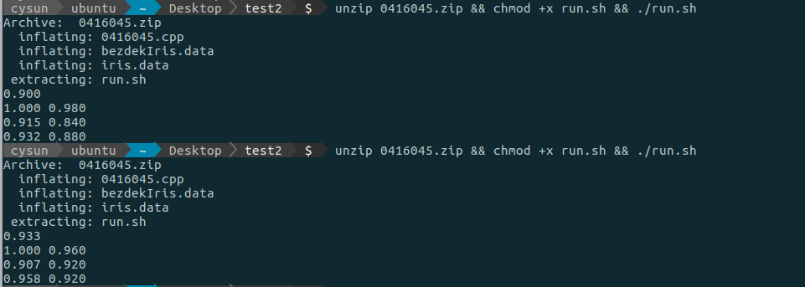

經過數次反覆執行，我觀察到的預測結果概述如下：

* Total accuracy
  + 大部份落在 0.90 ~ 0.935 之間，有時會掉到 0.86 ~ 0.90。
* Iris Setosa
  + 基本上是正確率最高的品種。Precision 經常為 1，Recall 也幾乎在 0.95 以上。
  + 我觀察資料發現，這樣的結果是因為 Setosa 的花瓣寬度（petal width）明顯較其他兩種小許多。
* Iris Versicolour
  + Precision 大部分在 0.9 ~ 0.95，偶爾也會出現 0.9 以下的數字。
  + Recall 表現較差，集中在 0.8 ~ 0.9，偶爾高於 0.9。
* Iris Virginica
  + Precison 通常略高於 Versicolour，以大於 0.95 居多。
  + Recall 較 Precison 低，大多在 0.85 ~ 0.95。

**程式語言**

|  |  |
| --- | --- |
|  | C++ |

從讀取資料、ID3 algorithm 實作到 K-fold cross validation，整份作業皆使用 c++。其中 include 的都是很普遍的 header，在不同版本的 C++ 下執行，結果應不會有太大差異。

**使用程式庫**

code 中使用的所有 header 如下：

|  |
| --- |
| // I/O  #include <iostream>  #include <iomanip>  // open file (read data)  #include <fstream>  // 字串處理  #include <string>  #include <cstring>  #include <sstream>  #include <vector>  // 數學計算  #include <algorithm>  #include <cmath>  // shuffle 用  #include <ctime> // std::time  #include <cstdlib> // std::srand |

**開發環境**

在撰寫程式及除錯時主要使用 Visual Studio 2015，並在 windows 10 上運行。程式部份完成後才移至能執行 Shell Scripts 的 unbuntu 16.04 LTS 測試。此外也有在系上工作站測試，以上三者的執行結果並無明顯差異。

**code 重點部份解說**

**shuffle**

|  |
| --- |
| srand(unsigned(std::time(0)));  random\_shuffle(iris.begin(), iris.end()); |

由於直接使用 c++ 內建的 random 函數[無法達到真正的 random 效果](https://stackoverflow.com/questions/14221763/stdrandom-shuffle-produces-same-result-each-time" \t "_blank)，因此用 time 作為 seed 在每次執行時 shuffle 資料。

**均分 K-fold**

先區分出三種品種的 Iris，再將三類各自分成 5 份，例如 fold[0] = setosa[0] + Versicolour[0] + Virginica[0]；fold[1] = setosa[1] + Versicolour[1] + Virginica[1]。如此可以避免 fold 有極端的品種比例。

**選取 Continuous attribute 的 feature**

|  |
| --- |
| vector<double> feature(vector<Iris> iris, int a\_type) |

1. 將 iris 以指定 attribute 排序
2. 從排列後的 iris[0] 開始到最後項，每次 loop 比較 class 和先前是否相同
3. 若 class 改變便記下改變時的 attribute 值。
   * 這邊有特別處理的一點是由於單一特徵數字相同的 iris 算還不少，因此會避免記錄到重覆的 boundry。
4. 取所有相鄰兩 boundry 的中間值作為該 attribute 分類的 threshold。

**以 ID3 建立 decision tree**

|  |
| --- |
| Node\* build\_decision\_tree(vector<Iris> iris, vector<vector<double> > threshold) |

1. 確認目前的 iris 是否已經都是同種類或 iris 數為零
   * 如果是，return 並記錄下 decision tree 的這個 node 是哪個品種
   * 若 iris 數為零，return 並記錄該 node 為 empty
2. 尋找 information gain 為最大之 decision tree 分支法
   * 先計算目前 entropy
   * 分別計算用四種特徵分類後之 remainder
   * 求出最大的 information gain
3. 以 IG 最大之特徵將目前的 iris 分成許多 part
   * 對於新分裂的 part，遞迴地重覆 build\_decision\_tree(part[i])
4. 記錄目前 node 是以何種特徵分支
5. 將各 part 間的 threshold 記錄在 node 中

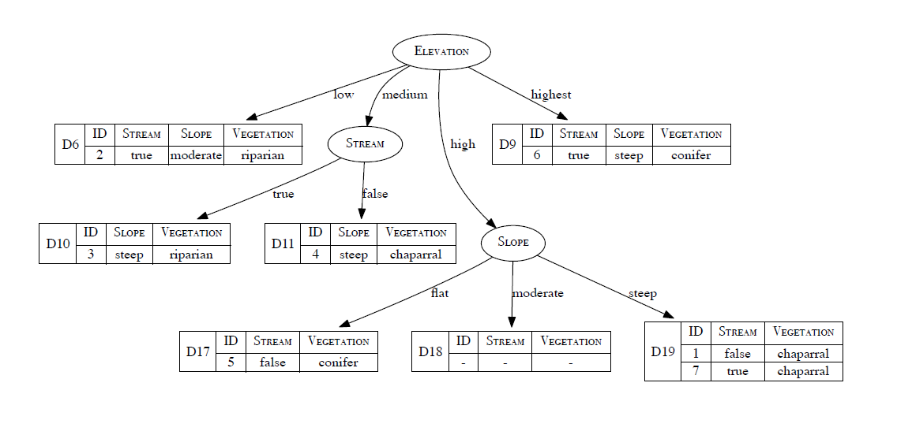在這個實作中，建立的 decision tree 類似下圖（圖來自課本），為非二元的 tree。每個 node 的分支數量視 feature 而定。